Твой труд приблизил час Победы,
Дал людям радость и покой,
А на фронтах отцы и деды
Край защитили наш родной…

«Никто не забыт и ничто не забыто…» Эти слова звучат торжественно, как клятва. Наверное, в каждой семье найдутся фотографии, письма, награды военных лет. Их бережно хранят и передают из поколения в поколение. Так и в нашей семье есть фотография моей бабушки – Ганиевой Марьям, где у неё на груди ордена и медали. Ведь женщины тоже воевали, правда, по-своему.

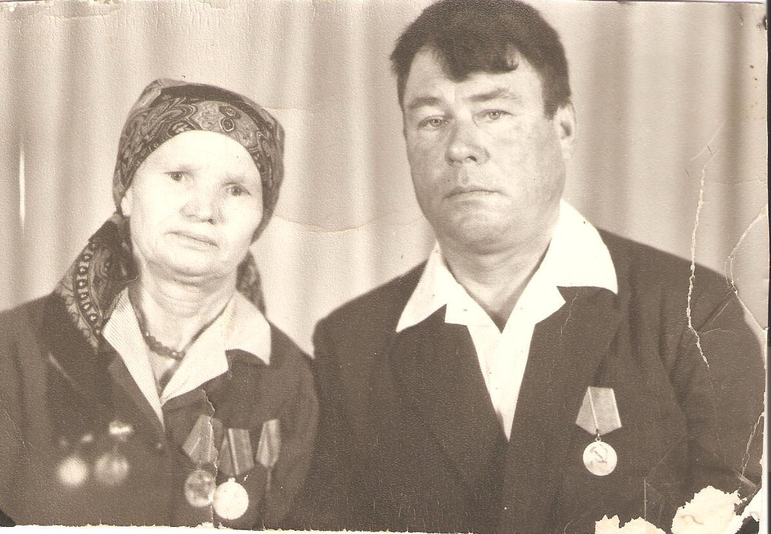
В 1941 году ей исполнилось 16 лет. Уходили на фронт мальчишки из её школы, соседи, друзья. В октябре 1942 года призвали на фронт отца. Тогда Марьям (ещё Бабаева) пошла на призывной пункт, просилась вместе с отцом на войну. Конечно же, на войну её не взяли. Но её призвали в воинскую передвижную часть – завод ПАСМ-24. Ей выдали красноармейскую книжку, где было записано «красноармеец-лабораторист». Лаборатористы – это люди, которые работали в артиллерийской мастерской, делали снаряды. В этой части было много таких же молоденьких девчонок, и пугачевских тоже.
Сколько пришлось всего пережить: боялись бомбежек, боялись попасть в окружение. Передвижная воинская часть ПАСМ-24 следовала по рельсам за фронтом и готовила для фронта снаряды. Их всегда не хватало, поэтому приходилось чистить и шлифовать гильзы уже стреляных снарядов, которые подвозили сразу после боя. Шли вместе с фронтом, жили в вагонах, которые были переоборудованы в цеха со станками. Работали по 18 часов в сутки. Труд нелегкий, но мысль о том, что они тоже приближают победу, помогала в трудную минуту.
Уже в конце войны, где-то под Гомелем, Марьям получила ранение и контузию. Лежала в госпитале. Но Победу встретила в своей части. Ночью 8 мая их разбудили и сказали, что кончилась война. Как все радовались! Смеялись и плакали от счастья!
Вот так моя бабушка Ганиева Марьям прошла через всю войну. Она была награждена орденами и медалями. С фронта вернулась в родной Пугачев, вышла замуж. Началась мирная жизнь.
Я родилась через 2 года после того, как она умерла, но по рассказам папы я знаю, какая она была, и буду помнить, как помнят и любят её шестеро детей, десять внуков и три правнука.
Ганиева Альфия, учащаяся 6 класса
МОУ «ООШ п. Чапаевский
Пугачёвского района
Саратовской области»

